8 cách đơn giản giúp tiết kiệm điện trong các trường học
Có một số cách vô cùng đơn giản giúp giảm phát thải khí nhà kính ở các trường học cũng như giúp tiết kiệm đáng kể hóa đơn tiền điện.
1. Cuối mỗi buổi học, hãy kiểm tra xem các thiết bị như máy tính, máy in, máy photo và các thiết bị điện khác đang ở chế độ stand-by đã được tắt hay chưa. Lưu ý: một số thiết bị ICT phải luôn luôn bật như bộ định tuyến VicSmart, CASES và eduPaSS servers.
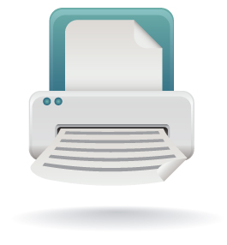
2. Đóng cửa phòng học bất cứ khi nào có thể. Điều này giúp ngăn ngừa tình trạng rò rỉ không khí.
3. Đừng điều chỉnh nhiệt độ phòng quá nóng hoặc quá lạnh. Mùa đông, thiết lập máy điều nhiệt ở trường ở mức 18°C–20°C và 24°C–27°C vào mùa hè.
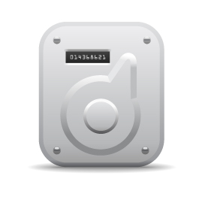
4. Nhắc nhở các giáo viên và người quản lý canteen tắt hết các thiết bị điện trong canteen, phòng nhân viên khi không sử dụng.
5. Tắt đèn khi ra khỏi phòng học. Nếu như ánh sáng mặt trời đủ chiếu sáng phòng học, hãy tắt các bóng đèn để tiết kiệm điện.
6. Kiểm tra tất cả các vòi nước trong trường xem có bị hở van hay không. Nếu các vòi này bị rò rỉ nước, hãy gọi ngay thợ đến sửa chữa để tiết kiệm nước và tiết kiệm năng lượng.
7. Thiết lập điểm tái chế ở trong trường học. Nếu ở trường học của bạn đã có một điểm tái chế, hãy thu gom những đồ vật bạn có thể tái chế như giấy, vỏ hộp nhôm hay chai nhựa . Việc tái chế giấy, vỏ hộp nhôm và chai nhựa giúp tiết kiệm nguyên liệu thô cũng như năng lượng sử dụng để tái chế những đồ vật này.
8. Đi bộ, đạp xe hay đi học bằng xe buýt nếu có thể. Việc này giúp giảm lượng phát thải carbon vào trong không khí.

